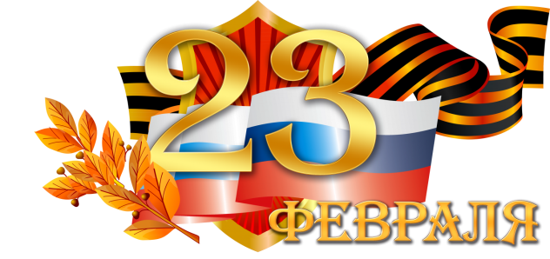 «Не надобно другого образца, когда в глазах пример отца»

А. С. Грибоедов

Какой самый важный человек в жизни любого из нас? Многие ответят, что это мама и будут абсолютно правы. Однако не стоит забывать о том, что у каждого из нас есть второй родитель - это отец и его роль зачастую сильно недооценивают.

Народная мудрость гласит: «Если в доме нет отца, значит, в нём нет одной стены». Каждому ребенку отец нужен так же, как и мать. Есть очень хорошие слова: «С колыбели мальчик должен формировать свой характер, воспитывать в себе благородство, твердость духа, решительность, честность, трудолюбие, уважение к женщине, силу, здоровье, выносливость и снисходительность к слабому. Это и есть главные качества настоящего мужчины». А кто в семье должен подавать пример этого благородства и решительности? Конечно же, папа.

**Уже совсем скоро вся страна будет чествовать наших дорогих и уважаемых защитников!**

**23 февраля - День защитника Отечества. Праздник доблести, мужества, чести и любви к Родине. Вся наша страна будет чествовать пап, дедушек, братьев и самых маленьких - будущих защитников тоже будут все поздравлять!**

**В соответствии с годовым планом на 2018- 2019 г.г. прошел конкурс любительской фотографии, детских поделок и рисунков ко Дню защитника Отечества «Моя Родина-Россия»**

